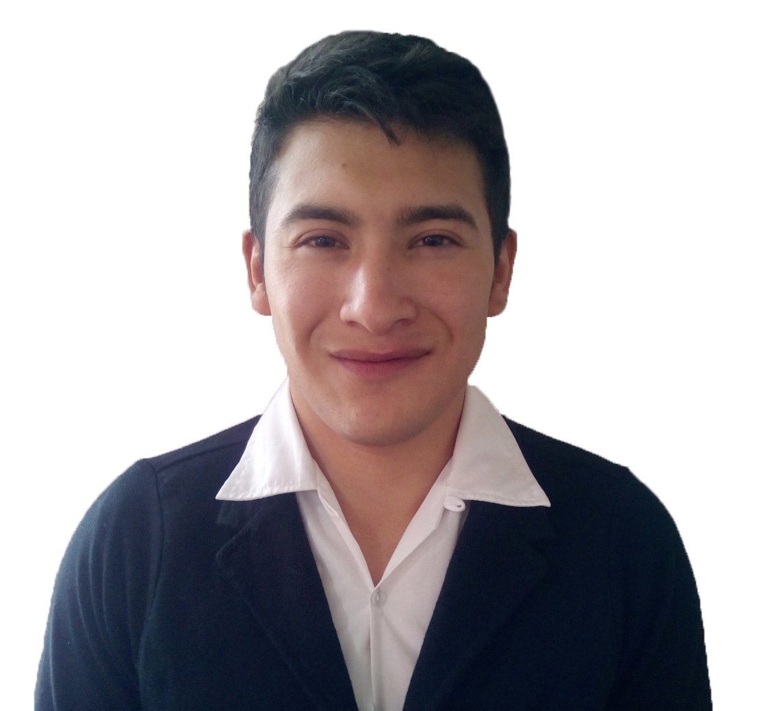

**ÁNGEL CONTRERAS**

**Desarrollador web front-end**

**pORTAfolio web:**

[**https://angel-contreras.netlify.app**](https://angel-contreras.netlify.app)

# **OBJETIVO LABORAL**

# **CONTACTO**

**+52 1 56 2753 2073**

**mc603452@gmaill.com**

**Carr. Mex. Tol. 139 col. La Pila**

**C. P. 05750 , Cuajimalpa de Morelos,**

**Ciudad de México.**

[**https://angel-contreras.netlify.app**](https://angel-contreras.netlify.app)

**Portafolo web…**



Establecerme y consolidarme en una empresa que me otorgue estabilidad laboral, aplicar mis experiencias y conocimientos en las distintas áreas de la empresa, y desarrollarme profesionalmente para el buen desempeño de las funciones asignadas.

# **SOBRE MI**

Soy una persona enfocada en el desarrollo web y de software, amante por la tecnología y también una persona enfocada en adquirir nuevas habilidades y superar las ya adquiridas. Actualmente me encuentro estudiando las librerías **React.js** y **Bootstrap**, que son tecnologías enfocadas principalmente al desarrollo web, aparte de estar estudiando **Node.js** , que es JavaScript del lado del servidor para hacer un Back-End perfecto y sin fallas de seguridad.

# **ESCOLARIDAD**

**BACHILLERATO**

# **ESCOLARIDAD ACTUAL**

Me encuentro estudiando por cunta propia, primero el tratar de dominar las tecnologías ; **CSS3, HTML5** y **JavaScript**, seguido de **React.js**, **Node.js**, **Express.js**, **Bootstrap** y **SQL** (**PostgreSQL** y **MongoDB**),que son las tecnologíasnecesarias para poder ser desarrollador web Full-Stack. Acabando de estudiar estas tecnologías estoy pensando también en enfocarme al desarrollo de aplicaciones y videojuegos móviles, de escritorio, web y de consola de videojuegos con los lenguajes **C#** y **JavaScript**, y un enfoque extra a la Inteligencia Artificial con **Python**, aparte de usar **C#** y **Python** para el Back-End.

Tengo conocimientos básicos sobre ; **SQL**, **C#**, **Python**, **React.js**, **Node.js,** **Redes de Computadoras**, **Seguridad Informática y Hacking Ético con Kali Linux**, **Bases de Linux**, **UI and UX Design**, **Unity** (para el desarrollo de videojuegos), **Algoritmos**, **Git** y **GitHub**. Estos conocimientos también los estoy reforzando, superando y estudiando actualmente.

**UNIVERSIDAD CNCI**

Certificado de Bachillerato General

**2015 – 2017**

**UNIVERSIDAD CNCI**

Diplomado en Contabilidad

**2015 – 2017**

# **OTRAS HABILIDADES**

**UNIVERSIDAD CNCI**

Diplomado en Informática Básica

**2015 – 2017**

**PROPIAS:**

* Facilidad de palabra.
* Trabajo bajo presión.
* Habilidad matemática.
* Tolreante a la frustración.
* Pensamiento crítico y analítico.
* Puntual y responsible.

**Informática:**

* Office de Microsoft (Word, Excel, PowerPoint, Outlook, etc.),
* Photoshop.
* Visual Studio Code.
* Visual Studio.
* Unity.
* Window y Linux.
* Consola y terminal.